Braas Opal BB 15,5/38 Anthrazit Berl. Lüfterbiber i.Verb.m.Ausstichbiber

BMI Deutschland BRAAS

Eigenschaften

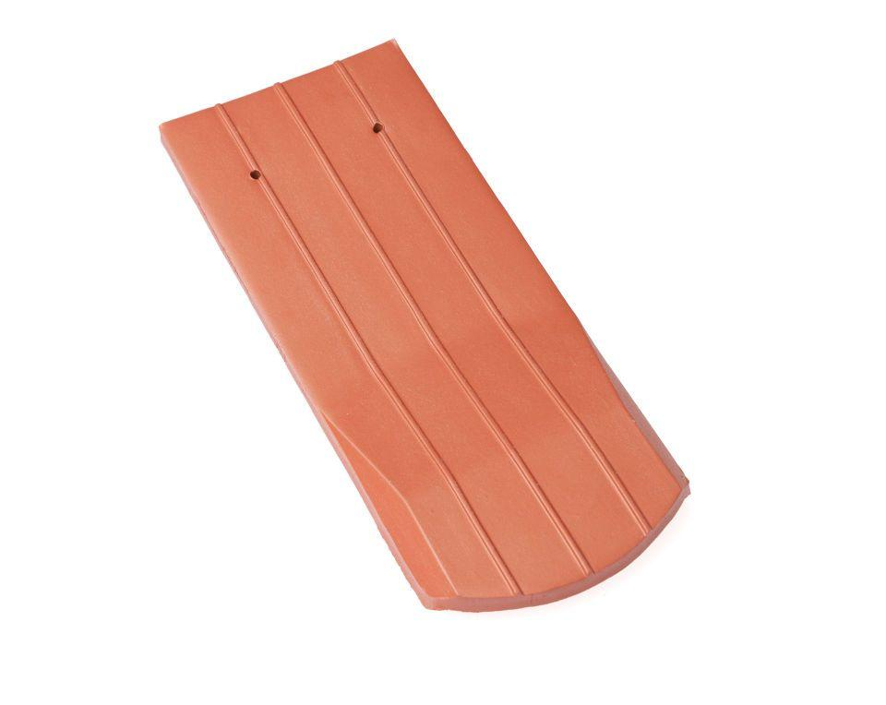

GTIN:

4019503012294

HAN:

07083804

Art Formziegel

Lüftungs-Ziegel

Farbton

anthrazit

Format

Ganzer Ziegel

Oberfläche

engobiert

Breite (mm)

155,00

Länge (mm)

380,00

Farbtonbezeichnung Hersteller

Anthrazit